**Soziotechnische Informationssysteme**

Anwendungssysteme

kommunizieren bei der Durchführung betrieblicher Aufgaben mit Personen als Nutzer, mit weiteren Partner- Anwendungssystemen (integrierter Anwendungssystem-Verbund) oder mit Maschinen, um diese zu steuern und zu kontrollieren

führen vollautomatisiert Aufgaben durch, teilautomatisierte Aufgaben beziehen auch Personen als Aufgabenträger ein

Betrieb erfordert ein organisatorisches Umfeld, das gemäß den Konzepten für Geschäftsprozesse zu gestalten ist

Besteht aus: Anwendungsprogramm (=Anwendungssoftware), Basissoftware, Kommunikationstechnik, Computerhardware, sonstiger Hardware

Informationssysteme

ist im engeren Sinne ein computergestütztes Anwendungssystem, d.h. ein Softwaresystem zur Ausführung betrieblicher Aufgaben. Im weiteren Sinne werden die Technik (Hard- und Software), die Menschen und die Anwendungen in einem Informationssystem zusammengefasst, das auch als Informations- und Kommunikationssystem (IuK-System) bezeichnet wird

Ziel: die richtigen Informationen, im richtigen Umfang, in der richtigen Form (Aufbereitung), zur richtigen Zeit, am richtigen Ort zur Verfügung zu stellen

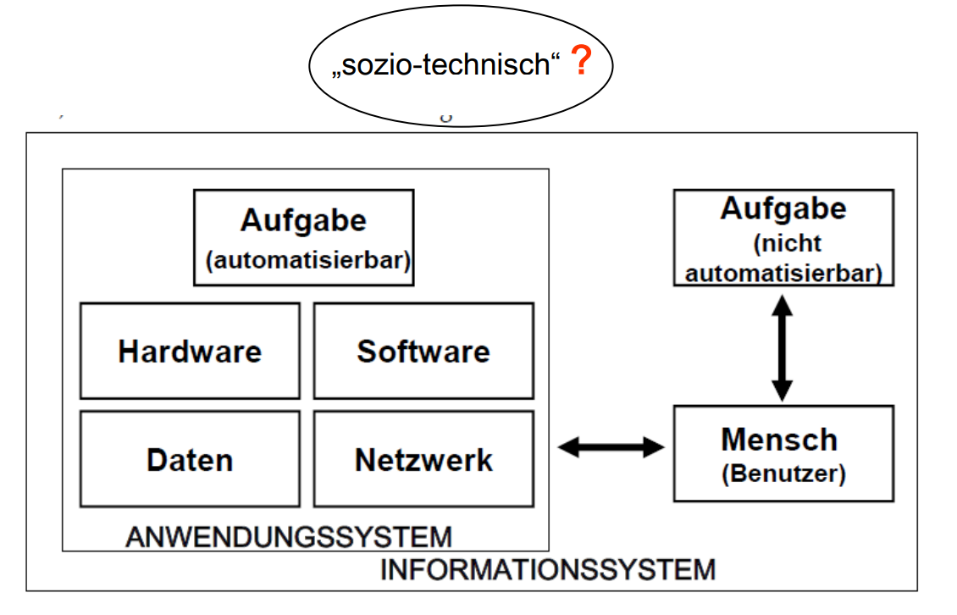

IT-Infrastruktur

bezeichnet alle materiellen und immateriellen Güter, die den Betrieb von (Anwendungs-) Software ermöglichen